Лабораторная работа 1

Работа в GIT

Куденко Максим

Содержание

Цель работы 1

Задание: 1

Ход работы 5

# Цель работы

Вспомнить основы работы с системой контроля версий git.

# Задание:

Выполнение задания состоит из следующих этапов:

1.1 Подготовка

* 1.1.1 Установка имени и электронной почты
* 1.1.2 Параметры установки окончаний строк
* 1.1.3 Установка отображения unicode

1.2 Создание проекта

* 1.2.1 Создайте страницу «Hello, World»
* 1.2.2 Создание репозитория
* 1.2.3 Добавление файла в репозиторий
* 1.2.4 Проверка состояние репозитория

1.3 Внесение изменений

* 1.3.1 Измените страницу «Hello, World»

1.4 Индексация изменений

* 1.4.1 Коммит изменений
* 1.4.2 Добавьте стандартные теги страницы
* 1.4.3 История
* 1.4.4 Получение старых версий
* 1.4.5 Создание тегов версий
* 1.4.6 Переключение по имени тега
* 1.4.7 Просмотр тегов с помощью команды tag

1.5 Отмена локальных изменений (до индексации)

* 1.5.1 Переключитесь на ветку master
* 1.5.2 Измените hello.html
* 1.5.3 Проверьте состояние
* 1.5.4 Отмена изменений в рабочем каталоге

1.6 Отмена проиндексированных изменений (перед коммитом)

* 1.6.1 Измените файл и проиндексируйте изменения
* 1.6.2 Проверьте состояние
* 1.6.3 Выполните сброс буферной зоны
* 1.6.4 Переключитесь на версию коммита

1.7 Отмена коммитов

* 1.7.2 Измените файл и сделайте коммит
* 1.7.3 Сделайте коммит с новыми изменениями, отменяющими предыдущие
* 1.7.4 Проверьте лог

1.8 Удаление коммиттов из ветки

* 1.8.1 Команда git reset
* 1.8.2 Проверьте нашу историю
* 1.8.3 Для начала отметьте эту ветку
* 1.8.4 Сброс коммитов к предшествующим коммиту Oops

1.9 Удаление тега oops

* 1.9.1 Удаление тега oops

1.10 Внесение изменений в коммиты

* 1.10.1 Измените страницу, а затем сделайте коммит
* 1.10.2 Необходим email
* 1.10.3 Измените предыдущий коммит
* 1.10.4 Просмотр истории

1.11 Перемещение файлов

* 1.11.1 Переместите файл hello.html в каталог lib

1.12 Подробнее о структуре

* 1.12.1 Добавление index.html

1.13 Git внутри: Каталог .git

* 1.13.1 Каталог .git
* 1.13.2 База данных объектов
* 1.13.3 Углубляемся в базу данных объектов
* 1.13.4 Config File
* 1.13.5 Ветки и теги
* 1.13.6 Файл HEAD

1.14 Работа непосредственно с объектами git

* 1.15.1 Поиск последнего коммита
* 1.15.2 Вывод последнего коммита с помощью SHA1 хэша
* 1.15.3 Поиск дерева
* 1.15.4 Вывод каталога lib
* 1.15.5 Вывод файла hello.html
* 1.15.6 Дальнейшее исследование

1.15 Создание ветки

* 1.15.1 Создание ветки
* 1.15.2 Добавление файла стилей style.css
* 1.15.3 измненение основной страницы
* 1.15.4 Изменение index.html

1.16 Навигация по веткам

-1.16.1 Переключение на ветку master

-1.16.2 возврат к ветке style

1.17 Изменения в ветке master

* 1.17.1 Создание файла README в ветке master

1.18 Сделайте коммит изменений README.md в ветку master.

* 1.18.2 Просмотр текущих веток

1.19 Слияние

* 1.19.1 Слияние веток

1.20 Создание конфликта

* 1.20.1 Возврат в master и создание конфликта
* 1.20.2 Просмотр веток

1.21 Разрешение конфликтов

* 1.21.1 Слияние master с веткой style
* 1.21.2 Решение конфликта
* 1.21.3 коммит решения конфликта

1.22 Сброс ветки style

* 1.22.1 Сброс ветки style
* 1.22.2 Проверка ветки

1.23 Сброс ветки master

-1.23.1 Сброс ветки master

1.24 Перебазирование

1.25 Слияние в ветку master

* 1.25.1 Слияние style в master
* 1.25.2 Просмотр логов

1.26 Клонирование репозиториев

-1.26.1 Переход в рабочий каталог

-1.26.2 Создание клона репозетория hello

1.27 Просмотр клонированного репозитория

* 1.27.1 Просмотр клонированного репозитория
* 1.27.2 Просмотр истории репозитория

1.28 origin

1.29 Удаленные ветки

* 1.29.1 Список удаленных веток

1.30 Изменение оригинального репозитория

* 1.30.1 Внесение в оригинальный репозиторий hello
* 1.30.2 Извлечение изменений
* 1.30.3 Проверка README.md

1.31 Слияние извлеченных изменнений

* 1.31.1 Слив изменений в master
* 1.31.2 Проверка README.md

1.32 Добавление ветки наблюдения

* 1.32 добавление локальной ветки с отслеживанием удаленной ветки

1.33 Чистый репозиторий

1.34 Добавление удаленного репозитория

1.37 Отправка изменений

1.38 Извлечение общих изменений

# Ход работы

1.1 Подготовка - 1.1.1 Установка имени и электронной почты(Скриншот 1, 1я и 2я строка)

* 1.1.2 Применение параметров установки окончаний строк(Скриншот 1 3я и 4я строка)
* 1.1.3 Установка отображения unicode(Скриншот 1 5я строка)

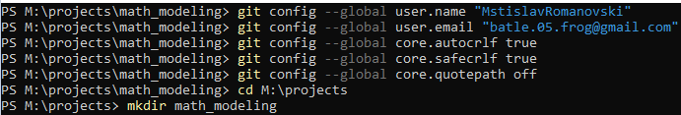 ( Скриншот 1 )

1.2 Создание проекта

* 1.2.1 Создание страницы «Hello, World» (Скриншот 2)
* 1.2.2 Создание репозитория (Скриншот 2)
* 1.2.3 Добавление файла в репозиторий (Скриншот 2)
* 1.2.4 Проверка состояние репозитория (Скриншот 2)

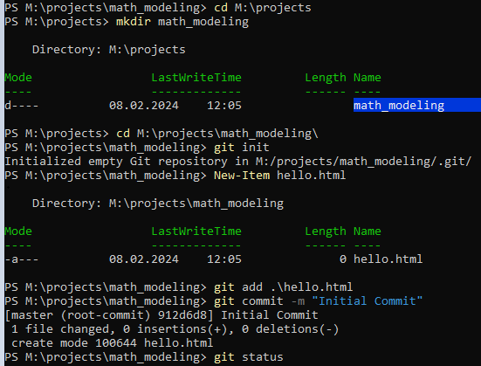 ( Скриншот 2 )

1.3 Внесение изменений

* 1.3.1 Изменение страницы «Hello, World» Добавим кое-какие HTML-теги к нашему приветствию. Измените содержимое файла hello.html на: ’’’
* Hello, World!
* '''
* 1.4 Индексация изменений

1.4 ( Скриншот 3 )

* 1.4.1 Коммит изменений Делаем коммит, должен открыться редактор ’’’ get commit ’’’ проверяем статус ’’’ get status ’’’
* 1.4.2 Добавьте стандартные теги страницы Добавим теги ’’’
* Hello, World!
* '''  
   Добавим изменение в индекс а затем изменим файл следующим образом:  
    
   '''  
   git add hello.html  
   '''  
    
   '''  
   <html>  
   <head>  
   <head>  
   <body>  
   <h1>Hello, World!</h1>  
   </body>  
   </html>  
   '''  
   И проверим статус  
    
   '''  
   git status  
   '''
* 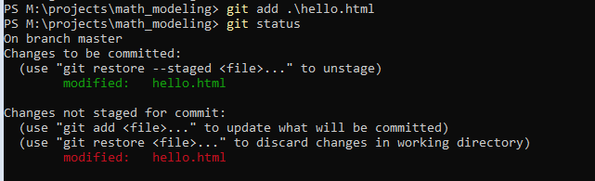 ( Скриншот 4 )
* Далее проводим коммит, проверяем состояние, вводим изменение в индекс, проверяем состояние и коммитим:  
   '''  
   git commit -m "Added standard HTML page tags"  
   git status  
   git add .  
   git status  
   git commit -m "Added HTML header"  
   '''

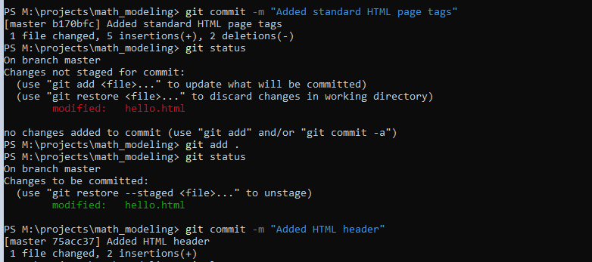 ( Скриншот 4 )

* 1.4.3 История Вводим ’’’ git log ’’’ в консоль (Скриншот 5)

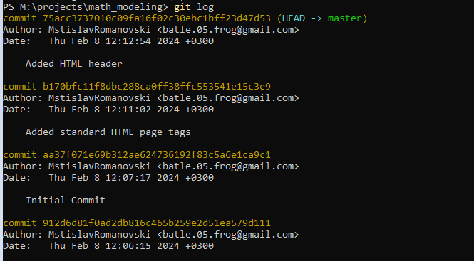 ( Скриншот 5 ) - 1.4.4 Получение старых версий

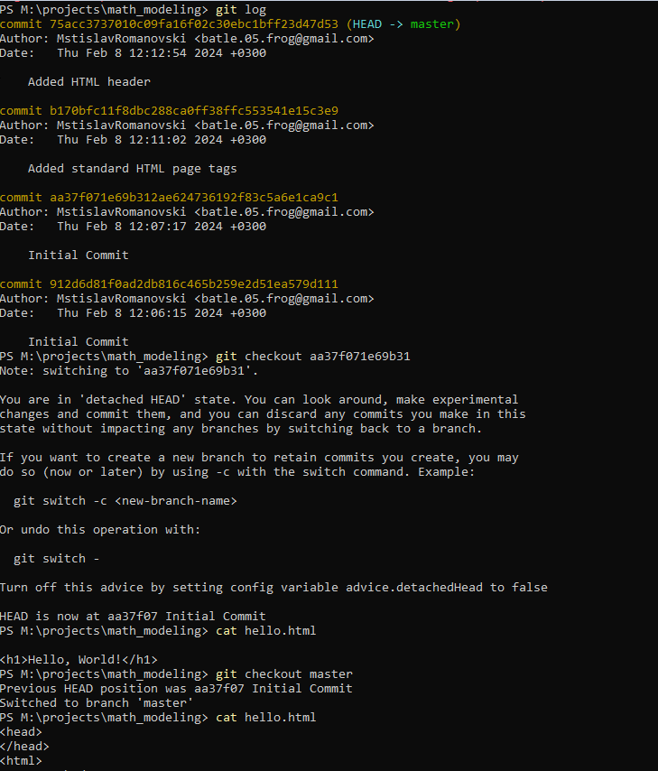 ( Скриншот 6 ) - 1.4.5 Создание тегов версий

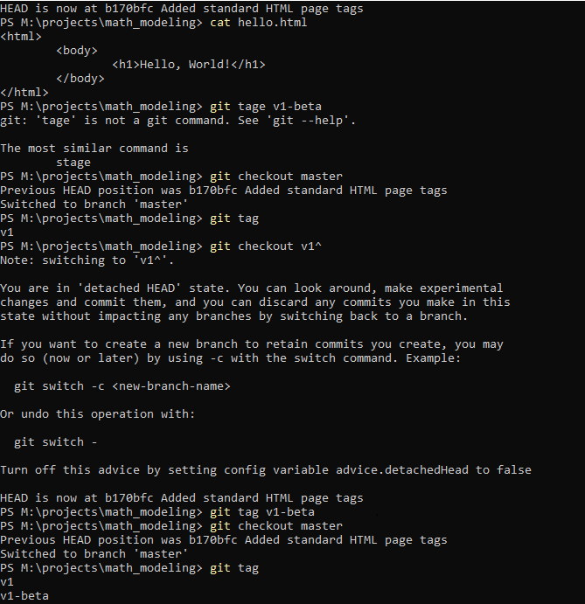 ( Скриншот 7 )

* 1.4.6 Переключение по имени тега ’’’ git checkout v1 git checkout v1-beta ’’’
* 1.4.7 Просмотр тегов с помощью команды tag

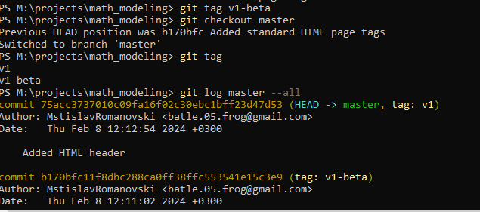 ( Скриншот 8 )

1.5 Отмена локальных изменений (до индексации) - 1.5.1 Переключитесь на ветку master - 1.5.2 Измените hello.html ’’’

Hello, World!

'''

* 1.5.3 Проверьте состояние ’’’ git status ’’’
* 1.5.4 Отмена изменений в рабочем каталоге ’’’ git checkout hello.html git status cat hello.html ’’’ 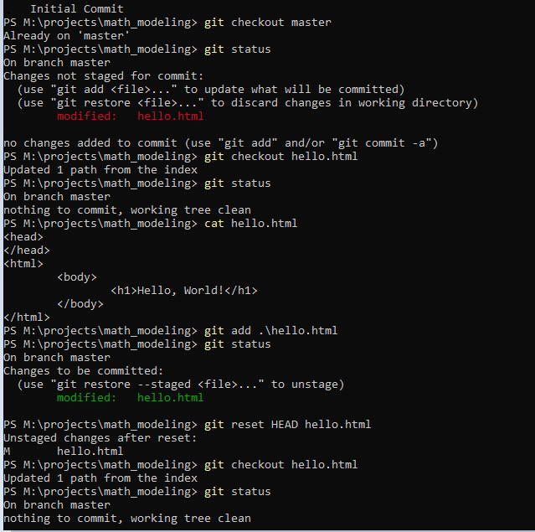 ( Скриншот 9 )

1.6 Отмена проиндексированных изменений (перед коммитом) - 1.6.1 Измените файл и проиндексируйте изменения ’’’

Hello, World!

'''

* 1.6.2 Проверьте состояние ’’’ git status ’’’
* 1.6.3 Выполните сброс буферной зоны ’’’ git reset HEAD hello.html ’’’
* 1.6.4 Переключитесь на версию коммита ’’’ git checkout hello.html git status ’’’ 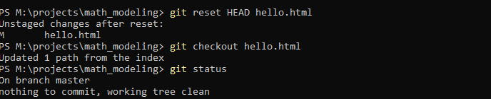 ( Скриншот 10 )

1.7 Отмена коммитов - 1.7.1 Измените файл и сделайте коммит ’’’

Hello, World!

'''  
'''  
git add hello.html  
git commit -m "Oops, we didn't want this commit"  
'''

* 1.7.2 Сделайте коммит с новыми изменениями, отменяющими предыдущие ’’’ git revert HEAD ’’’
* 1.7.3 Проверьте лог ’’’ git log ’’’ 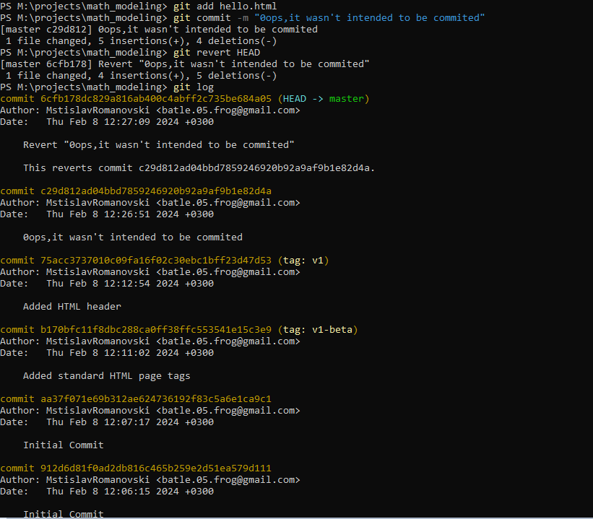 ( Скриншот 11 )

1.8 Удаление коммиттов из ветки - 1.8.1 Проверка истории ’’’ git log ’’’ - 1.8.2 Присвоим метку ветке ’’’ git tag oops ’’’ - 1.8.3 Сброс коммитов к предшествующим коммиту Oops ’’’ git reset –hard v1 git log ’’’ 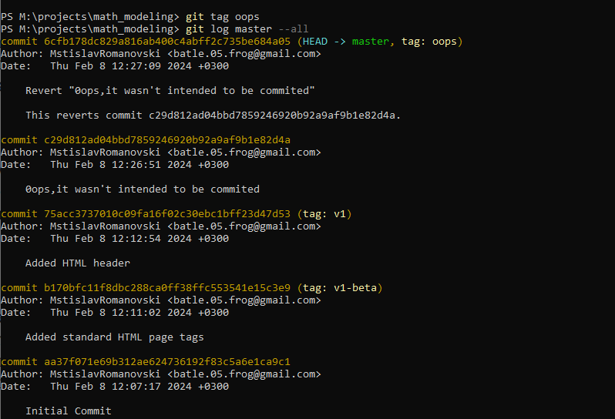 ( Скриншот 12 ) 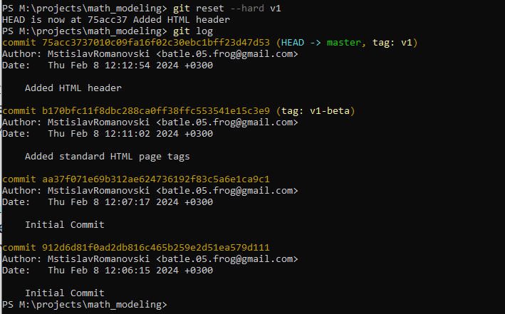 ( Скриншот 13 )

1.9 Удаление тега oops - 1.9.1 Удаление тега oops

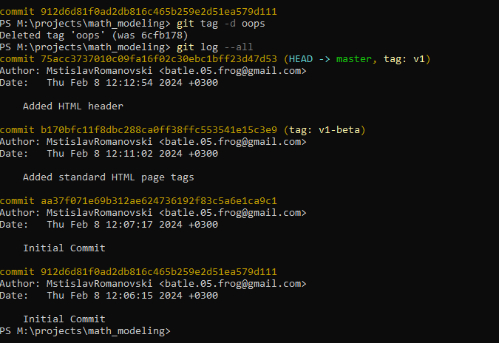 ( Скриншот 14 )

1.10 Внесение изменений в коммиты - 1.10.1 Измените страницу, а затем сделайте коммит ’’’

Hello, World!

'''  
 '''  
 git add hello.html  
 git commit -m "Add an author comment"  
 '''

* 1.10.2 Необходим email ’’’
* Hello, World!
* '''
* 1.10.3 Измените предыдущий коммит ’’’ git add hello.html git commit –amend -m “Add an author/email comment” ’’’
* 1.10.4 Просмотр истории ’’’ git log ’’’ 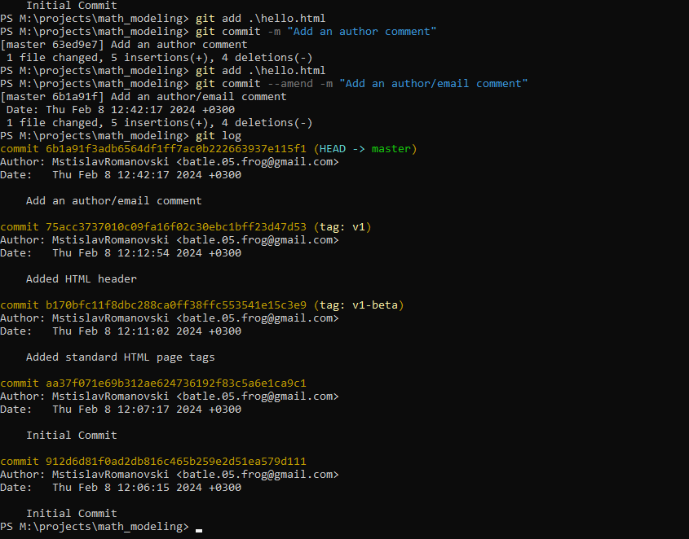 ( Скриншот 15 )

1.11 Перемещение файлов - 1.11.1 Переместите файл hello.html в каталог lib 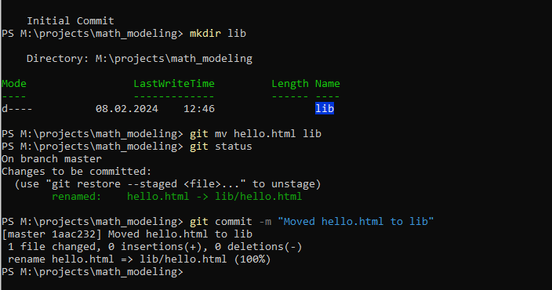 ( Скриншот 16 )

1.12 Подробнее о структуре - 1.12.1 Добавление index.html

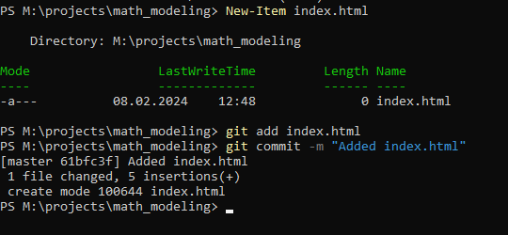 ( Скриншот 17 )

1.13 Git внутри: Каталог .git - 1.13.1 Каталог .git ’’’ cd ../.git ’’’ - 1.13.2 База данных объектов 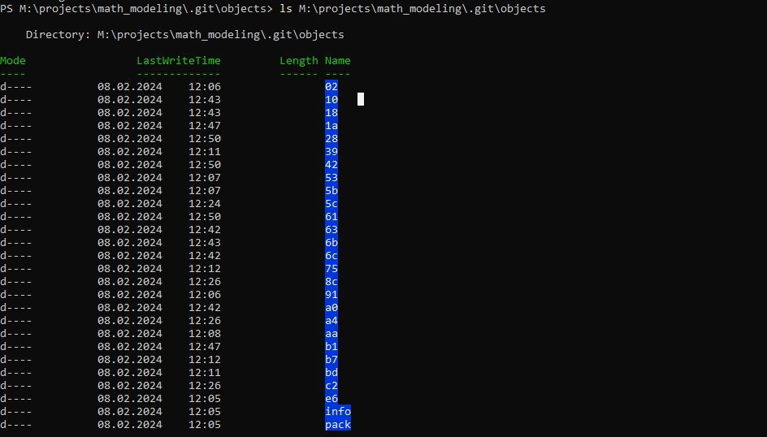 ( Скриншот 18 ) - 1.13.3 Config File 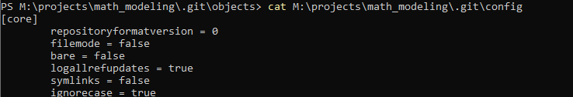 ( Скриншот 19 ) - 1.13.4 Ветки и теги 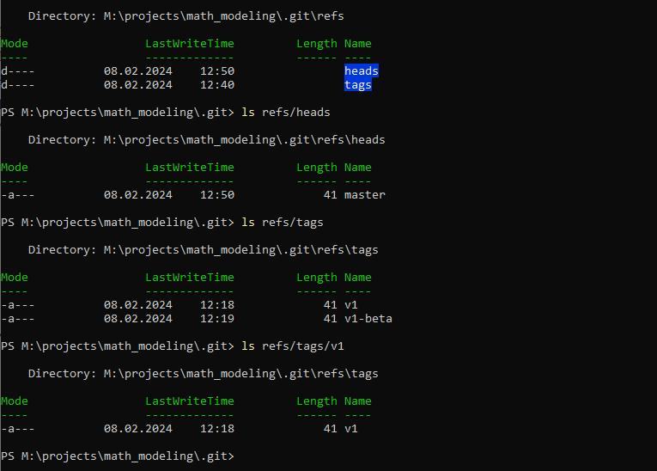 ( Скриншот 20 ) - 1.13.5 Файл HEAD 1.13.5 ( Скриншот 21 )

1.14 Работа непосредственно с объектами git - 1.14.1 Поиск последнего коммита ’’’ git log –max-count=1 ’’’ - 1.14.2 Вывод последнего коммита с помощью SHA1 хэша ’’’ git cat-file -t git cat-file -p ’’’ - 1.14.3 Поиск дерева ’’’ git cat-file -p ’’’ - 1.14.4 Вывод каталога lib ’’’ git cat-file -p ’’’ - 1.14.5 Вывод файла hello.html ’’’ git cat-file -p ’’’ - 1.14.6 Дальнейшее исследование Просто берем хэш у parent и ищем предыдущие коммиты 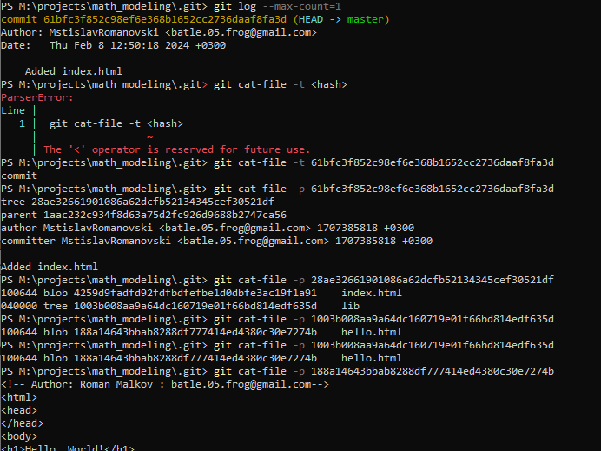 ( Скриншот 22 ) 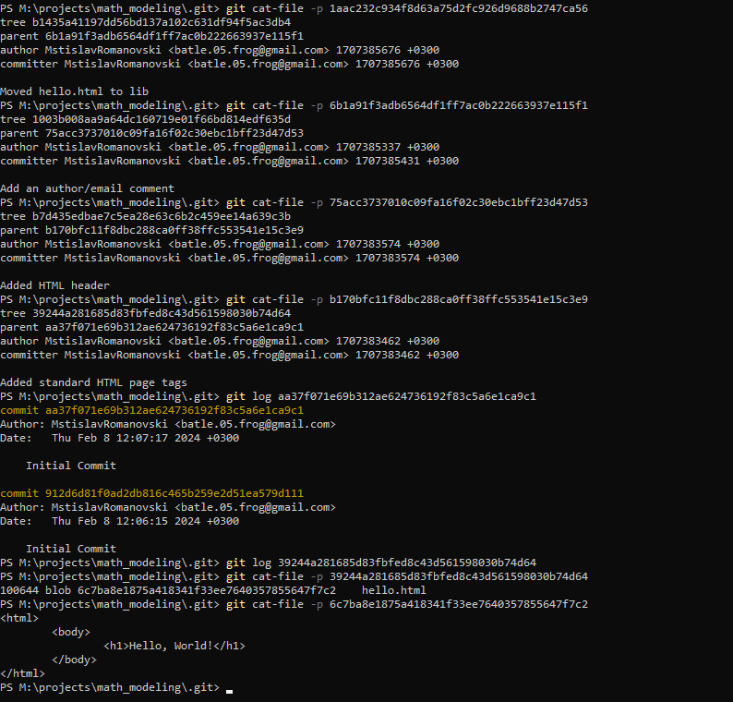 ( Скриншот 22 ) 1.15 Создание ветки - 1.15.1 Создание ветки ’’’ git checkout -b style git status ’’’ - 1.15.2 Добавление файла стилей style.css ’’’ New-Item lib/style.css ’’’ Содержиоме style.css ’’’ h1 { color: red; } ’’’ ’’’ git add lib/style.css git commit -m “Added css stylesheet” ’’’ - 1.15.3 измненение основной страницы ’’’

Hello, World!

'''  
 '''  
 git add lib/hello.html  
 git commit -m "Hello uses style.css"  
  
 '''

* 1.15.4 Изменение index.html ’’’
* '''  
   '''  
   git add index.html  
   git commit -m "Updated index.html"  
    
   '''
* 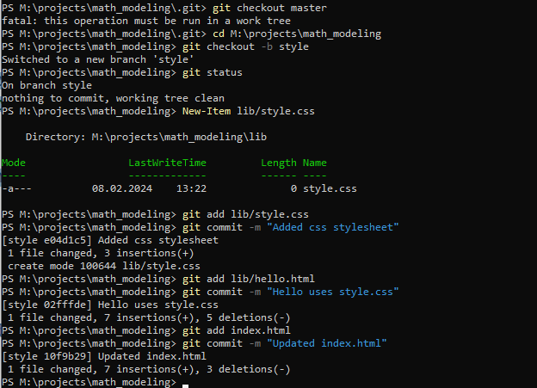 ( Скриншот 23 )

1.16 Навигация по веткам -1.16.1 Переключение на ветку master ’’’ git checkout master cat lib/hello.html ’’’ - 1.16.2 возврат к ветке style ’’’ git checkout style cat lib/hello.html ’’’

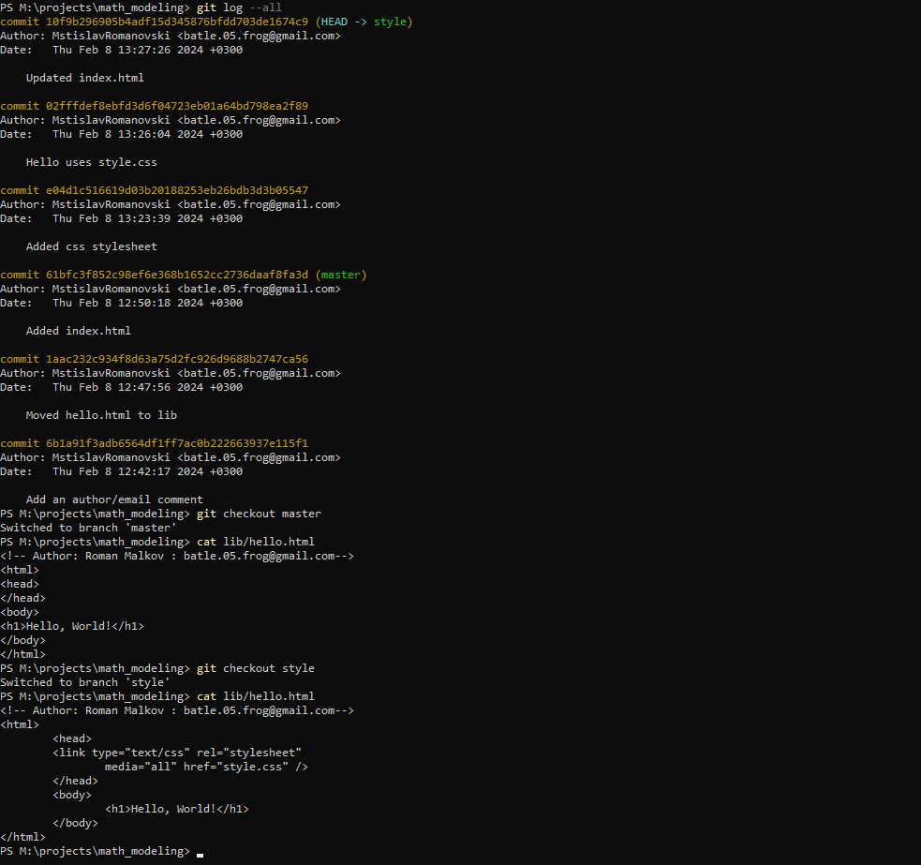 ( Скриншот 24 )

1.17 Изменения в ветке master - 1.17.1 Создание файла README в ветке master ’’’ New-Item README.md ’’’ 1.18 Сделайте коммит изменений README.md в ветку master. ’’’ git add README.md git commit -m “Added README” ’’’ - 1.18.2 Просмотр текущих веток ’’’ git log –graph –all ’’’ 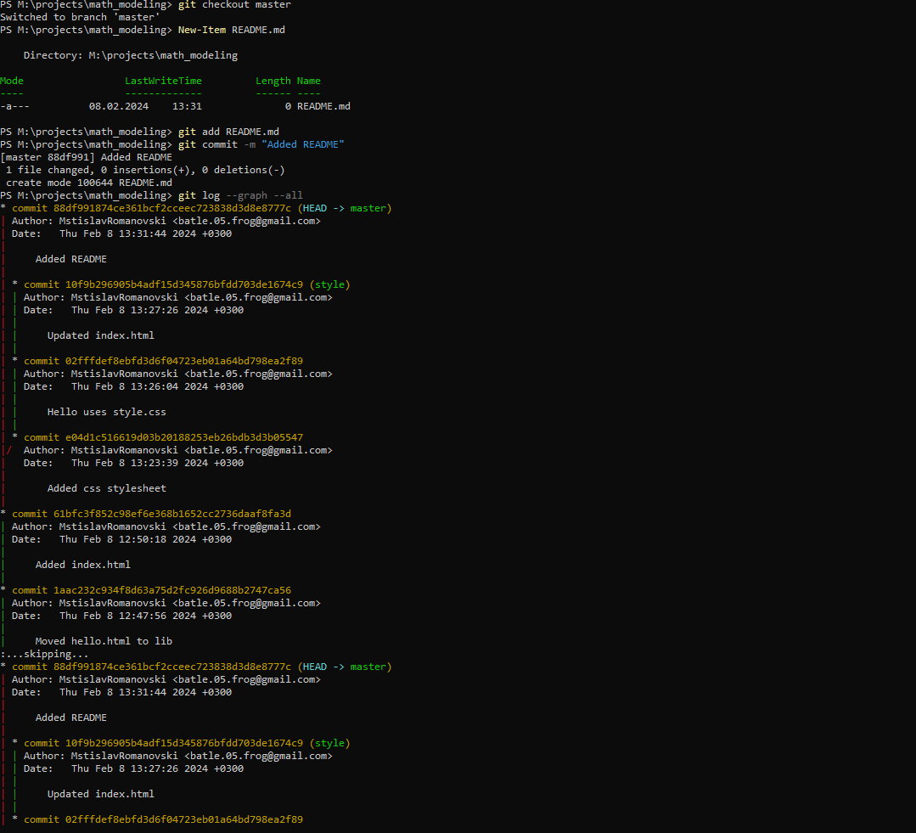 ( Скриншот 25 ) 1.19 Слияние - 1.19.1 Слияние веток ’’’ git checkout style git merge master git log –graph –all ’’’

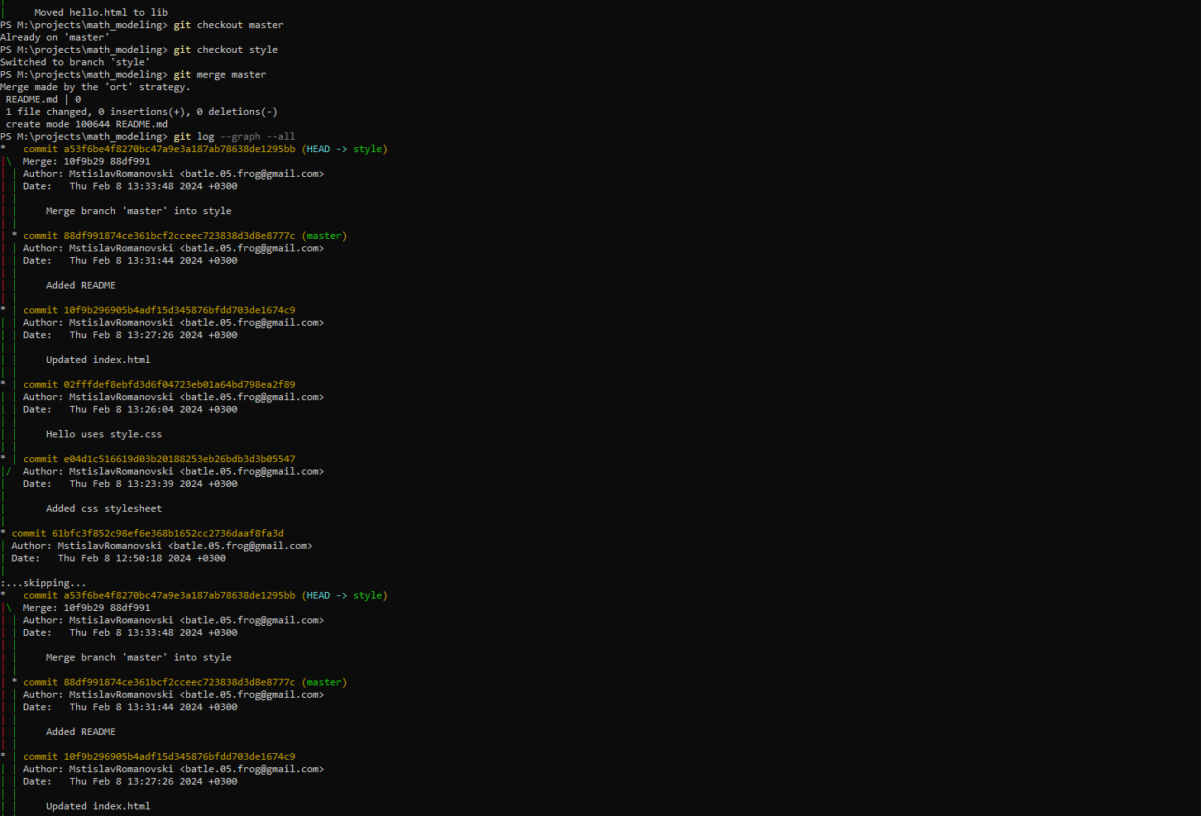 ( Скриншот 26 )

1.20 Создание конфликта - 1.20.1 Возврат в master и создание конфликта ’’’ git checkout master ’’’ ’’’

Hello, World! Life is great!

'''  
 '''  
 git add lib/hello.html  
 git commit -m 'Life is great'  
 '''

* 1.20.2 Просмотр веток ’’’ git log –graph –all ’’’

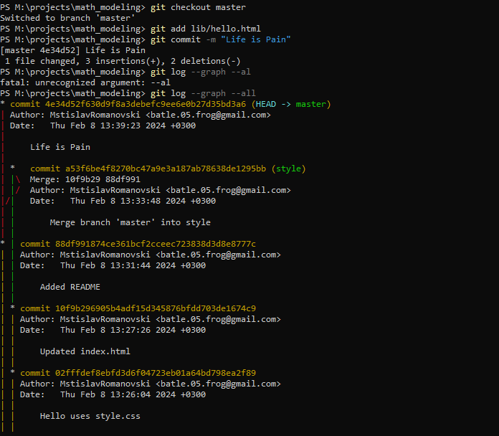 ( Скриншот 27 )

1.21 Разрешение конфликтов - 1.21.1 Слияние master с веткой style - 1.21.2 Решение конфликта - 1.21.3 коммит решения конфликта

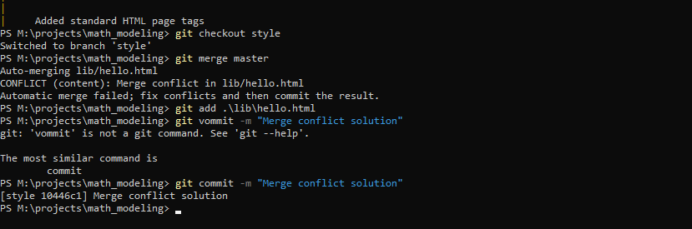 ( Скриншот 28 )

1.22 Сброс ветки style - 1.22.1 Сброс ветки style - 1.22.2 Проверка ветки

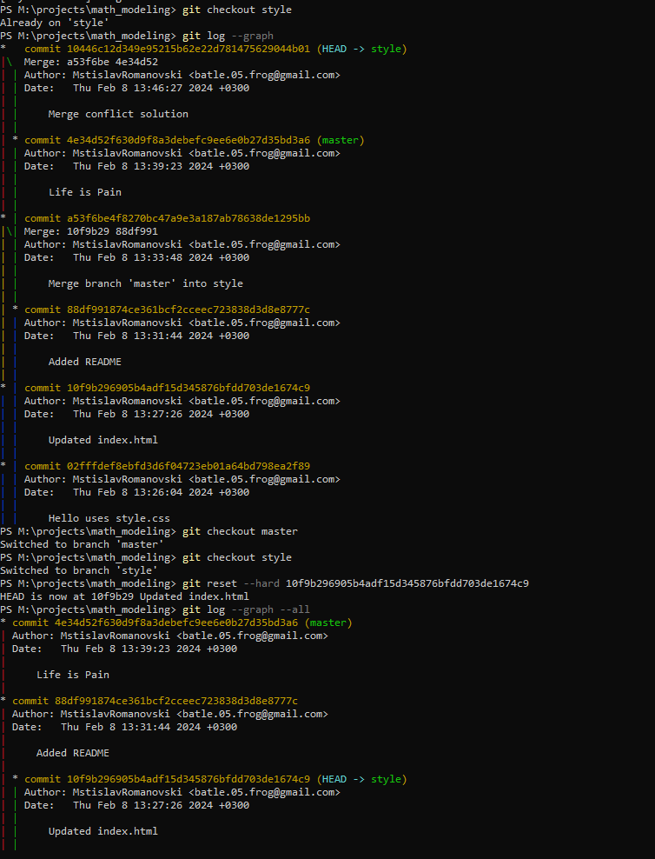 ( Скриншот 29 )

1.23 Сброс ветки master

-1.23.1 Сброс ветки master

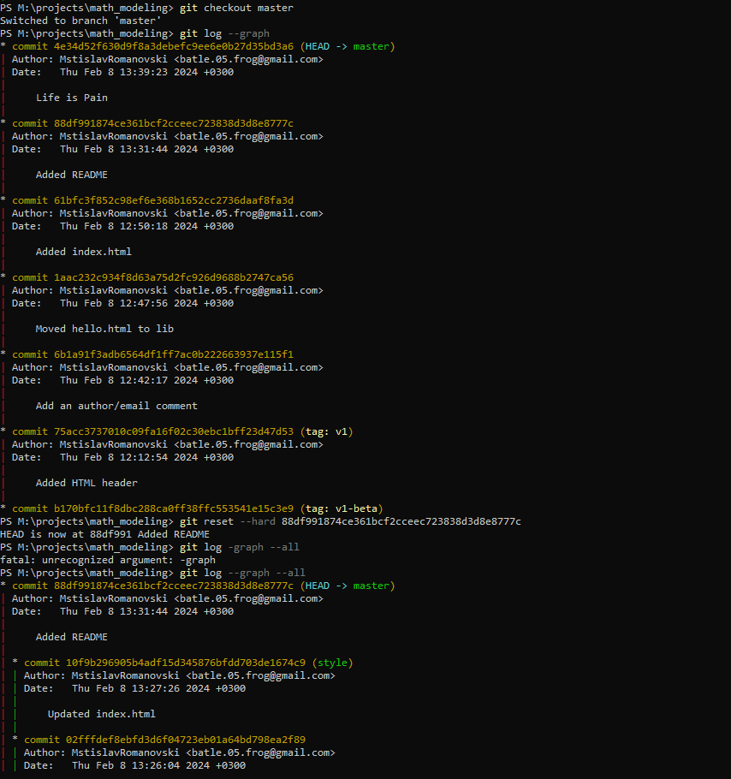 ( Скриншот 29 )

1.24 Перебазирование

-1.23.1 Сброс ветки master 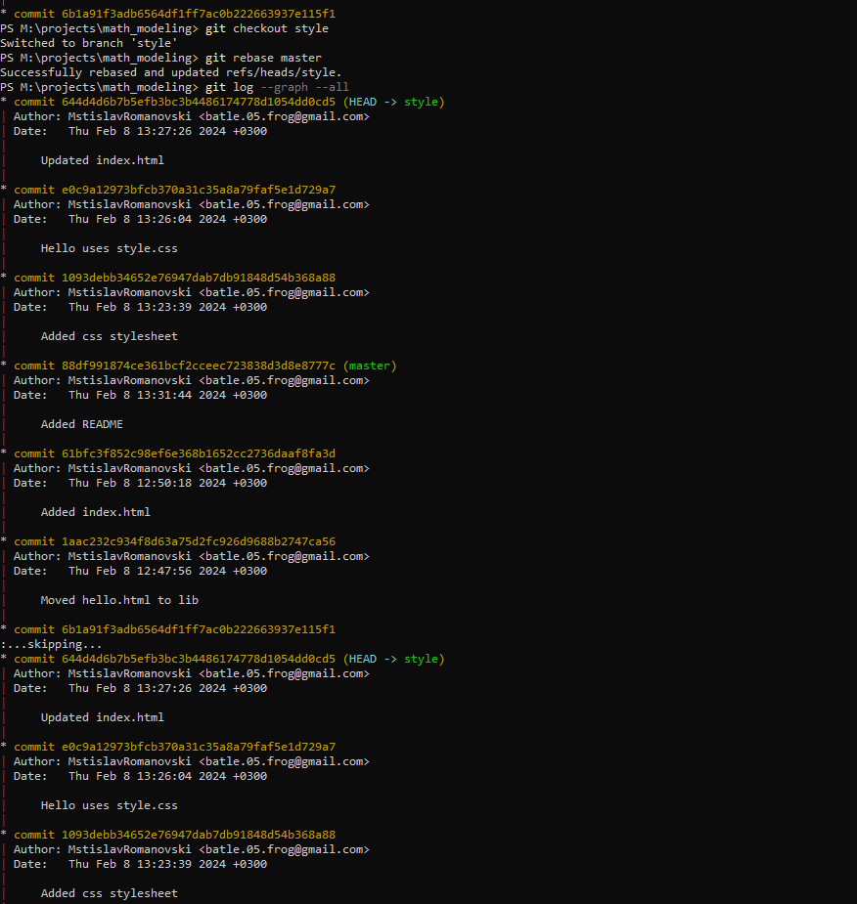

1.25 Слияние в ветку master

* 1.25.1 Слияние style в master
* 1.25.2 Просмотр логов 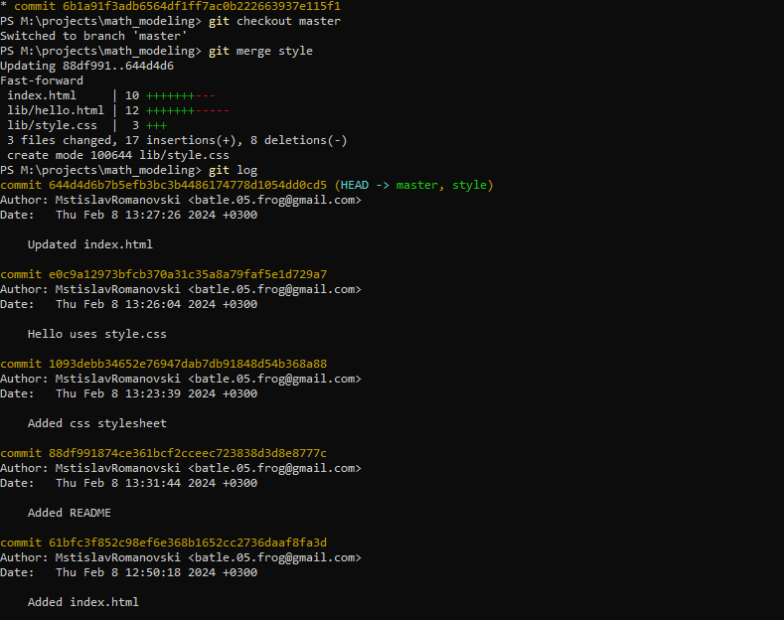 ( Скриншот 30 )

1.26 Клонирование репозиториев - 1.26.1 Переход в рабочий каталог - 1.26.2 Создание клона репозетория hello

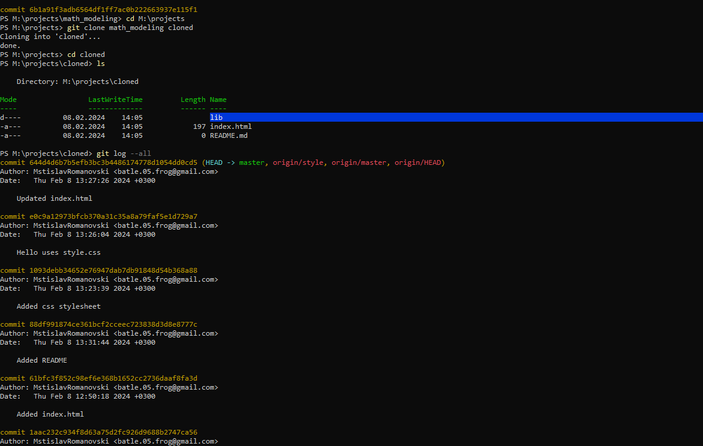 ( Скриншот 31 )

1.27 Просмотр клонированного репозитория - 1.27.1 Просмотр клонированного репозитория - 1.27.2 Просмотр истории репозитория

 ( Скриншот 32 )

1.28 origin

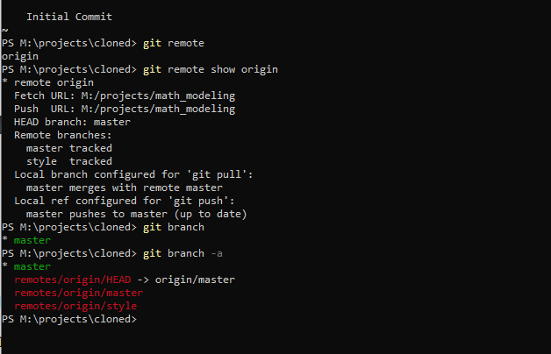 ( Скриншот 33 )

1.29 Удаленные ветки - 1.29.1 Список удаленных веток

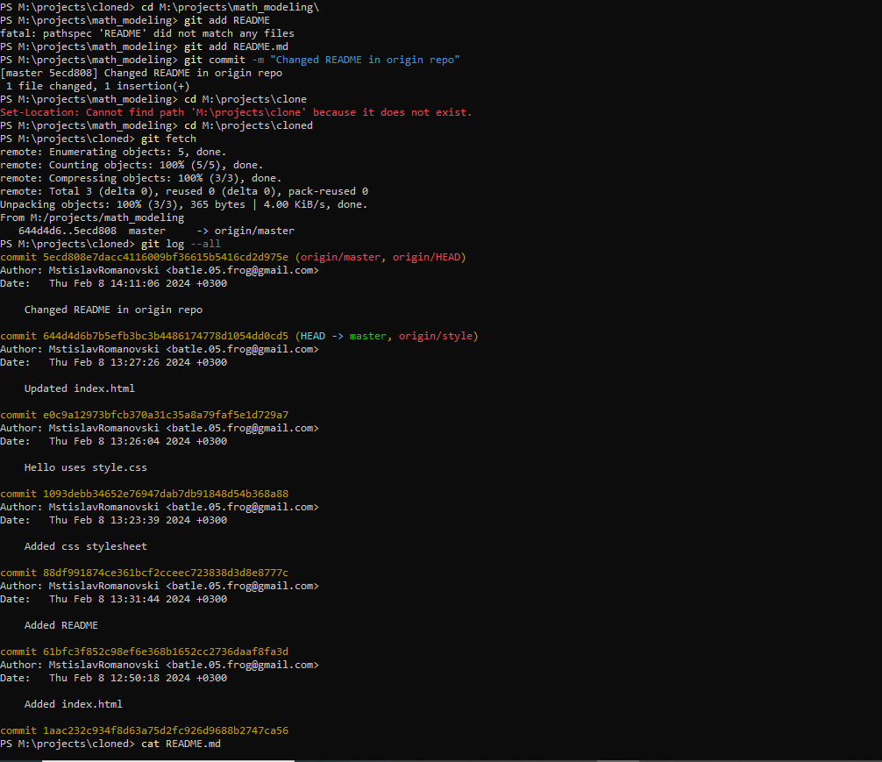 ( Скриншот 34 )

1.30 Изменение оригинального репозитория - 1.30.1 Внесение в оригинальный репозиторий hello - 1.30.2 Извлечение изменений - 1.30.3 Проверка README.md

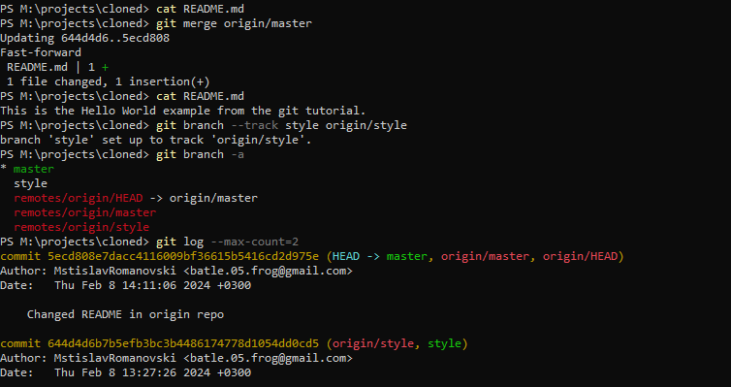 ( Скриншот 35 )

1.31 Слияние извлеченных изменнений - 1.31.1 Слив изменений в master - 1.31.1 Проверка README.md

 ( Скриншот 36 )

1.32 Добавление ветки наблюдения - 1.32 добавление локальной ветки с отслеживанием удаленной ветки

 ( Скриншот 37 )

1.33 Чистый репозиторий

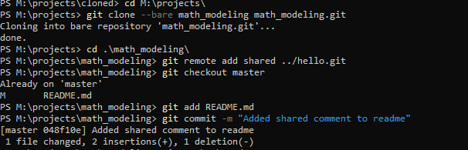 ( Скриншот 38 )

1.34 Добавление удаленного репозитория

 ( Скриншот 39 )

1.37 Отправка изменений

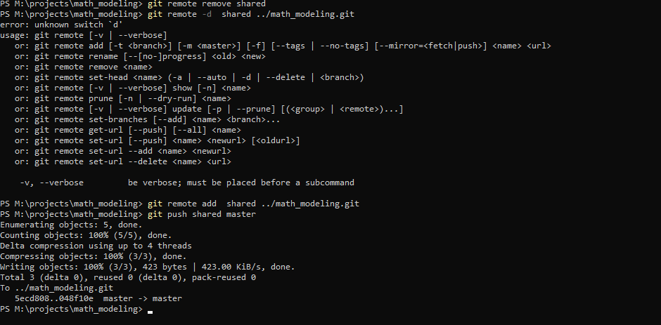 ( Скриншот 40 )

1.38 Извлечение общих изменений

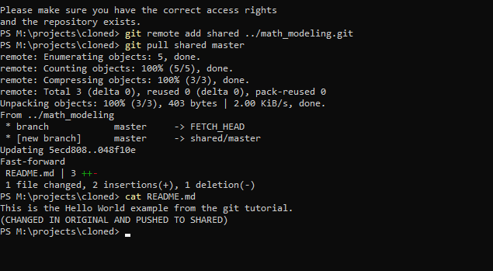 ( Скриншот 41 )